DAY16

侧移结构

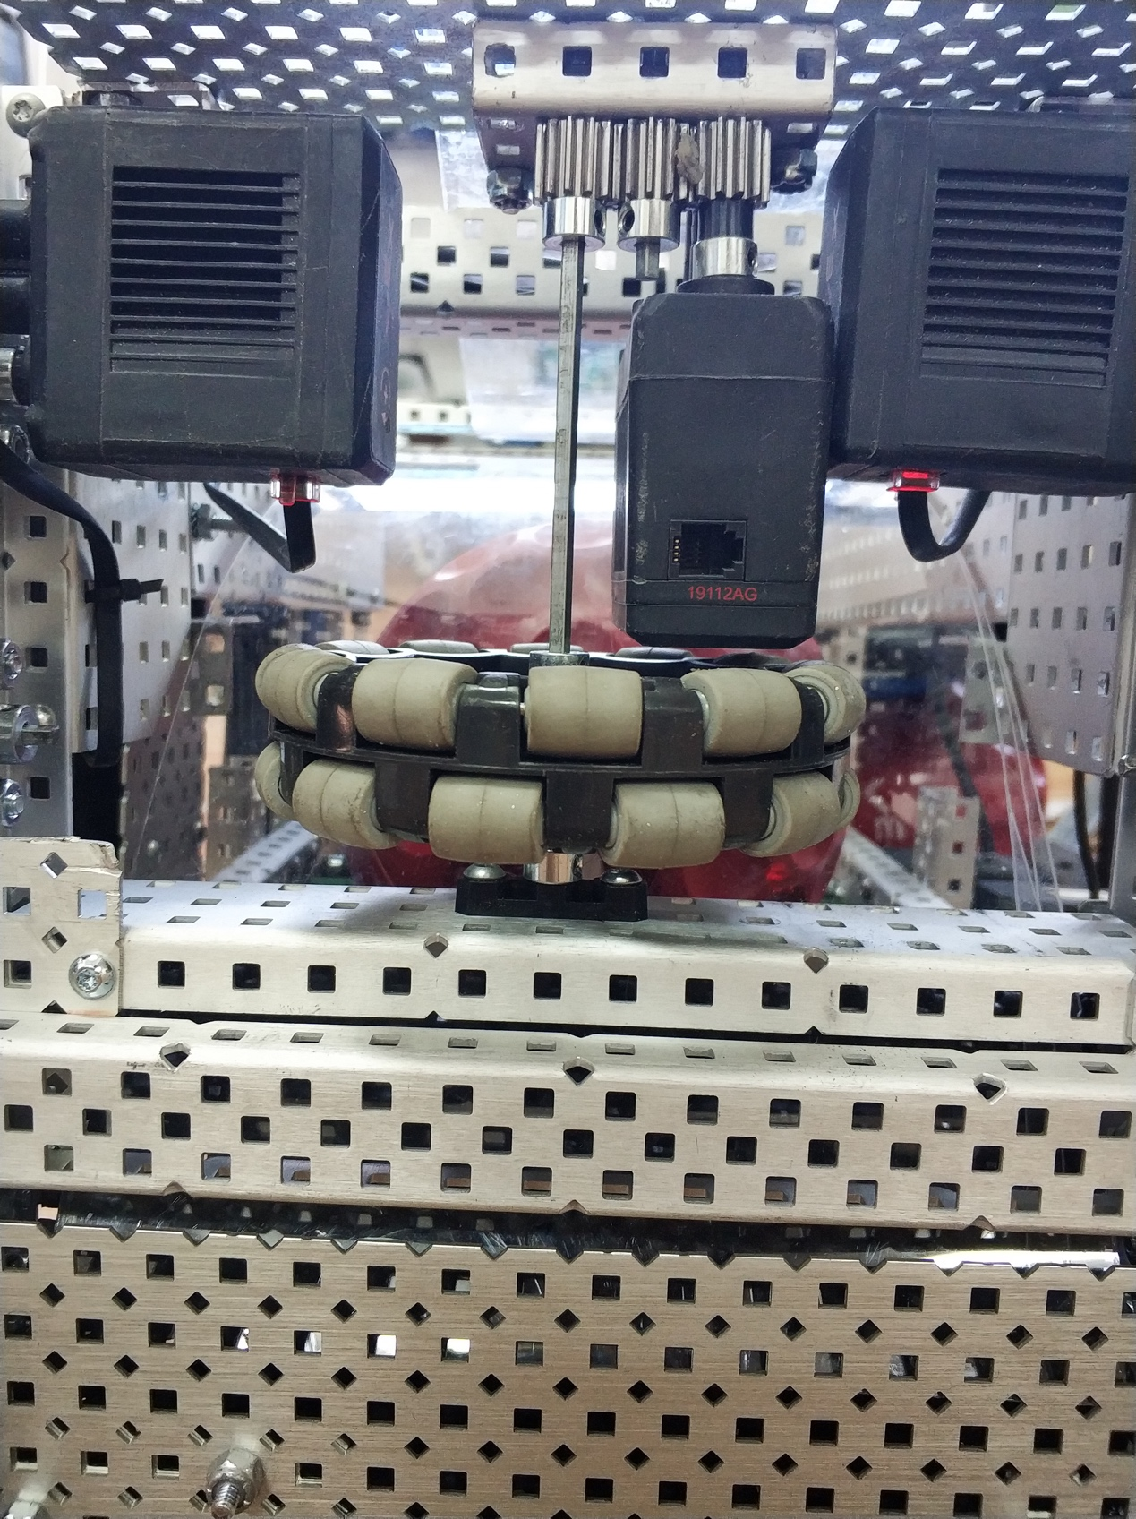侧移结构，地盘设计时在下轨道和后驱动轮之间留有一定空间，可用于放置侧移轮。侧移主要用于微调，不作为主要移动系统，所以可以使用较小齿轮比。

第1次安装：为保证传动齿轮稳定性，用cfive内置三联，使用三 t齿轮传动，电机内置以防在赛场上收到撞击。

结果：启动时有较小挪动，无法持续横移。分析：从下方观察齿轮，启动时齿齿轮仅由一个三联固定三条轴并不稳定。且三 齿传动结构有较大松动空间。三联固定需要在轴两端，并且需要两端梁材和三联夹持齿轮以达到限制松动效果，但由于地盘空间限制，无法使用变速箱结构。

第2次改动：将三 齿齿轮改为齿齿轮带动齿齿轮。结果：可以横移，但速度极慢。分析：侧移承载整机重量，摩擦力过大，电机力矩不足，无法快速带动机器横移。

第3次改动：加装电机，但空间不足，观察动力系统电机结构，发现可以将两端电机向外移动，以提供更大空间予横移结构。拆除动力电机下spacer。结果：空间依然不足放置双电机。分析：空间受限，只能安装单电机。活动时间不足，问题未解决。

Analysis：  
地盘空间不足只能加装单电机横移结构。横移起微调作用，方案允许慢速横移，所以暂定为目前单电机版本。下次活动将横移结构改为第2次改动的单电机结构。